Детские чувства: злость
Детская злость. Есть ли разница? — спросите вы. В чем ее отличие от взрослой злости? Небольшая, но есть. Взрослым злиться неприлично, но в общем, разрешается: на соседа, на ситуацию на дороге, на правительство, на дождь за окном… Но практически нет ситуаций, в которых бы детская злость была принята взрослыми как само собой разумеющийся отклик. «Злиться нельзя!» — эту аксиому передают из поколения в поколение, а зла в мире не становится меньше. Просто потому, что не выраженная злость остается злостью, и никуда не уходит.
Среди взрослых распространено мнение, что если не злиться, то зла не будет. Мне кажется, это иллюзия, не более чем. Есть люди, достигшие просветления, принявшие сами себя и этот мир таким, каков он есть. Они не злятся. У них нет причин. Но для того чтобы достичь этого, им пришлось пройти путь постижения себя и мира. Был момент, когда они даже не поняли, а именно постигли уникальность и разнообразие мира и смогли принять его. Живя в нашем мире, это не так-то просто. Дай Бог кому-то из нас пройти этот путь. А пока мы живем в мире, где агрессия — каждодневная данность жизни, где гораздо здоровее злиться, когда нас разозлили.
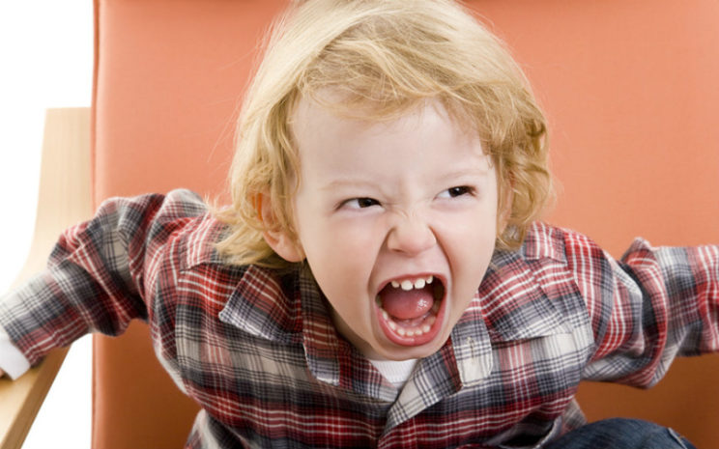
Важно понимать, что если разобрать злость на составляющие, понять ее природу, то окажется, что злость — это всего лишь энергия, причем большая энергия. И если человека или ребенка лишить возможности ее испытывать, то важно осознавать, что мы лишаем его возможности пользоваться огромной энергией. Она блокируется где-то в организме, «отрываясь» на внутренних органах ребенка, разнося его иногда в буквальном смысле в клочья. Часто именно подавленная злость становится причиной депрессии. У ребенка или взрослого уходят все силы на удерживание злости внутри, его энергообмен нарушается, злость утрамбовывается, ложась ненужной тяжестью. Желания пропадают, свет тускнет, жизнь становится обузой.
Кроме того, злость — это еще просто реакция. Мы злимся, когда происходит что-то, чего мы не ожидали, к чему не были готовы, что не соответствует нашим представлениям. Мы злимся, когда происходит нечто, что виделось нам совсем другим, когда не выполняются наши желания, когда пропадает безопасность и возникает необходимость кого-то защитить.
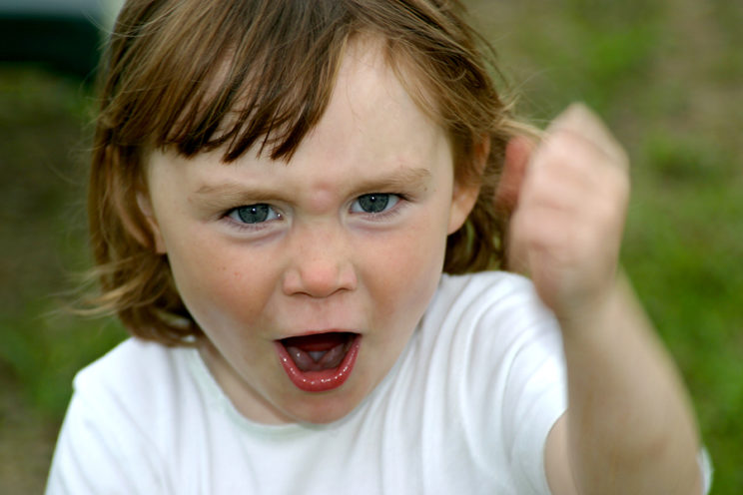
Злость — это еще и возможность отстоять свои желания, часто — это единственная возможность продвинуться в их осуществлении. Наличие внутри злости приводит всех нас к непростому выбору: позлиться и получить желаемое, рискуя при этом напряжением в отношениях, ответной агрессией, потерей всенародной любви, имиджем и еще Бог знает чем, или удержаться от злости, подавив в себе ее на время, наступив на горло своим потребностям, но избежав всего перечисленного. Таким образом, злость — это еще момент нашего выбора между собой и другими.
Как мы видим, если раскладывать злость на составляющие, то она оказывается не такой уж страшной. Почему же нам взрослым так трудно переносить именно детскую злость? Мне кажется потому, что в нашем представлении ребенок просто не должен злиться. Ведь это говорит о том что:
- он не воспитан (то есть не умеет отказываться от своих желаний) — стыд и вина родителей;
- не любит своих родителей (чаще всего — полный абсурд) — вина и тревога;
- не желает подчиняться (имеет свое мнение) — тревога и стыд;
- не уважает окружающих (ему важнее выразить собственные чувства) — снова стыд и вина.

Детская злость, нам взрослым, как мне кажется, еще страшна своими «перспективами», которые с готовностью предлагает нам наше паникующее сознание: «Сегодня побил товарища, завтра — родину предаст!» Хотя «товарищ» почти наверняка активно нарывался. «Сегодня нахамил учительнице, а завтра…», даже страшно подумать. Хотя, быть может, перед этим учительница тоже не была безупречна в своих высказываниях.
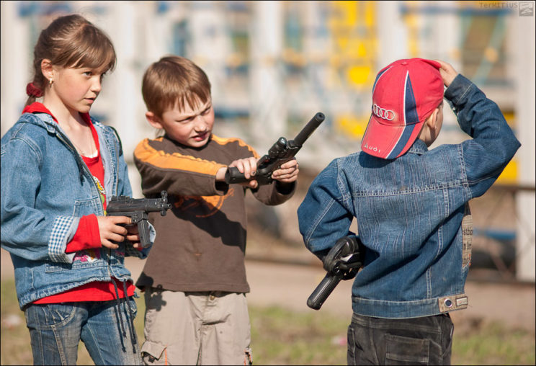
К счастью, дети — здоровые существа и выходят из ситуаций, несмотря на запреты. Они сражаются в солдатики, строят и разрушают игрушечные башни, рисуют войну и скелеты, пинают игрушки, толкаются с одноклассниками по дороге в столовую. Ничего не поделаешь, злость же должна находить выход. Поверьте мне, практически у каждого, особенно городского ребенка, есть масса поводов для злости.
Поэтому, если ваш ребенок не злится, это еще не значит, что у него нет повода, возможно, он просто не умеет этого делать вовсе. Поэтому важно не запрещать злиться, а научить злиться. То есть научить делать это в приемлемой форме. Какова будет приемлемая форма в вашей семье — выбирайте сами. В каких-то семьях повышение голоса будет расценено как крайняя грубость. В каких-то — ударить ребенка и получить от него в ответ — суровые будни.
Я считаю естественным, если маленький ребенок выражает злость, рисуя какие угодно рисунки, если он швыряет игрушки на пол или играет в войну, в разбойников или любые другие агрессивные игры. Я бы не разрешала ему наносить при этом вред людям и окружающим детям.
Удивительно, но факт — у накопленной злости нет «срока давности», сколько бы лет назад вас не разозлили или обидели, знайте — ваша злость еще там: внутри вас, в каком-то вашем внутреннем ящичке, особенно если вы не смогли тогда отозлиться как следует. Самые незлобные люди, как ни странно (если не брать патологию), те — кто злится, в тот момент, когда его разозлили. Потому что в итоге у него нет камня за пазухой, нет «залежей» агрессии, которая может в любой момент превратиться во что угодно.
Нам, родителям, как мне кажется, важно понимать простую мысль, кажущуюся мне истинной: дети в глубине души хотят быть хорошими, они не хотят быть плохими. В ребенке, каким бы он ни был, не может быть сосредоточение мирового зла. Ребенок добр и мудр по своей природе. Он может быть больным, но злым по своей природе — нет. А вот злиться он может. Имеет право, поскольку он — тоже человек, только маленький.
Материал взят из книги Ирины Млодик «Книга для неидеальных родителей, или Жизнь на свободную тему»

